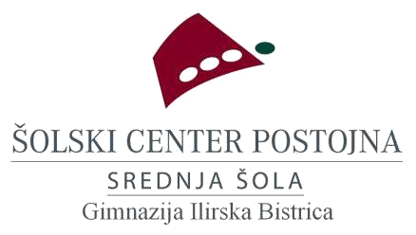

Telefon: 05 / 711 – 11 – 13
Ulica IV. armije 1 URL: http://www.ilb.scpo.si
6250 Ilirska Bistrica E-pošta: gimnazija.ilb@scpo.si

LAN Party med jesenskimi počitnicami na Gimnaziji Ilirska Bistrica,
- soglasje staršev in udeleženca delavnic -

Spodaj podpisani starš/zakoniti skrbnik dijaka
dovoljujem, da moj otrok prespi na Gimnaziji Ilirska Bistrica
v času med 29. in 30. oktobrom 2021.

V času trajanja LAN Party-a bodo veljala sledeča pravila:
- udeleženci so dijaki Gimnazije Ilirska Bistrica,
- v petek, 29. 10. 2021, po 20.00 uri, do 9.30 ure 30. 10. 2021 naslednjega dne niso dovoljeni izhodi/vhodi v/iz šolo/e brez dovoljenja staršev,
- prepovedano je kajenje v šoli in njeni okolici ter vnos alkoholnih pijač in tobačnih izdelkov,
- spoštuje se navodila vodje LAN Party-a in druga dogovorjena pravila.

V primeru neprimernega vedenja oz. nespoštovanja dogovorjenih pravil dovolim, da
se me obvesti na sledečo telefonsko številko .

Za dodatna pojasnila ali vprašanja, lahko pišete na: klavdij.logar@scpo.si

Podpis starša / zakonitega skrbnika:

Spodaj podpisani dijak sem seznanjen s pravili
udeležbe računalniških delavnic in se zavedam posledic nespoštovanja le-teh.

Podpis dijaka/udeleženca: oktober 2021

